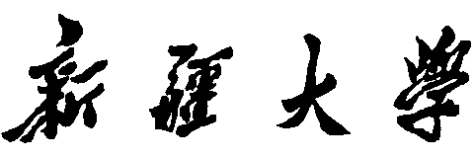

实验报告

（__2021____/__2022__学年 第二学期）

|  |  |
| --- | --- |
| 课程名称： | 软件工程实验 |
| 学 院： | 信息科学与工程学院 |
| 教 研 室： | 软件工程课程组 |
| 专业班级： | 计算机科学与技术20-1 |
| 学 号： | 20201210207 |
| 姓 名： | 刘宇诺 |
| 指导教师： | 郑炅 |

# 实验六 UML建模-用例模型

|  |  |  |  |  |
| --- | --- | --- | --- | --- |
| 班级 | 学号 | 姓名 | 序号 | 成绩 |
| 计算机科学与技术20-1 | 20201210207 | 刘宇诺 | 04 |  |

**一、实验目的**

1 学习使用CASE工具绘制UML用例图；

2 学习使用用例驱动的方法分析系统需求。

**二、实验环境（工具、配置等）**

Microsoft Visio 、PowerDesigner、Rational Rose、StarUML、Processon等任一CASE工具

**三、实验内容（需求陈述、用例图绘制、用例描述）**

**1. 创建教材P129图5-24银行储蓄系统的用例图；**

**P143图6-4选课系统的总体用例图；**

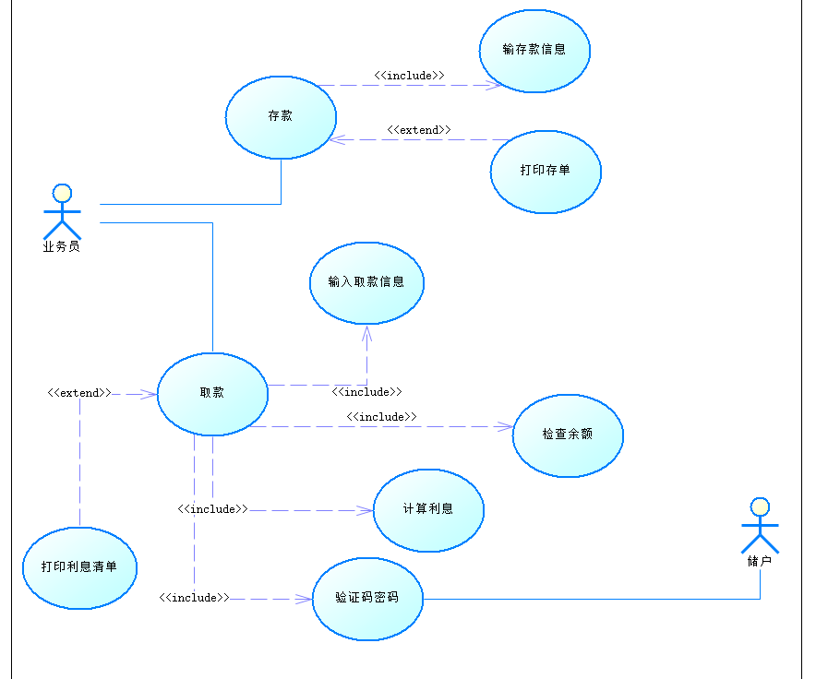

**银行储蓄系统用例图**

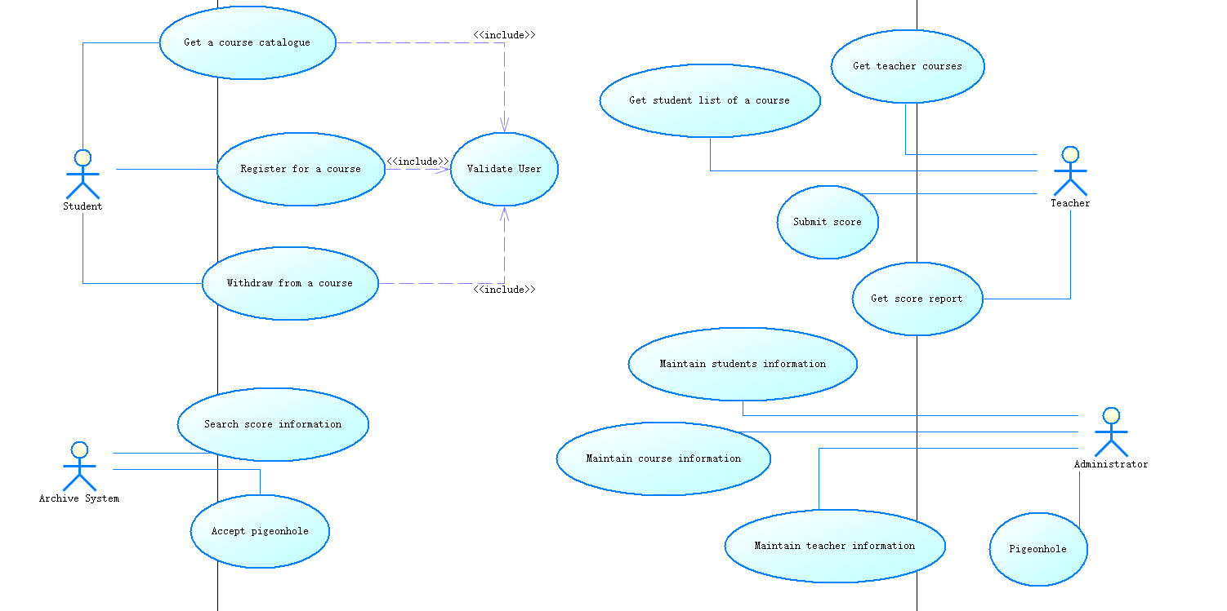

**选课系统用例图**

**2. 根据以下需求陈述，建立用例模型，给出其中一个用例的用例叙述**

**（1）需求陈述**

某培训中心的在线培训管理系统主要包括如下功能：

教务员根据账号和密码登录后进入系统，建立本学期要开设的各类培训课程、将课程信息保存在系统中并可以对课程进行改动和删除。

学员根据账号和密码登录后进入选课界面，学员可以进行查询课程、选择课程。

**（2）用例图绘制**

根据上述需求陈述绘制用例图：

* 说明参与者、用例及之间的关系
* 应用Microsoft Visio 、PowerDesigner、Rational Rose、StarUML、Processon等任一CASE工具，根据需求陈述创建系统用例图。

第一版：

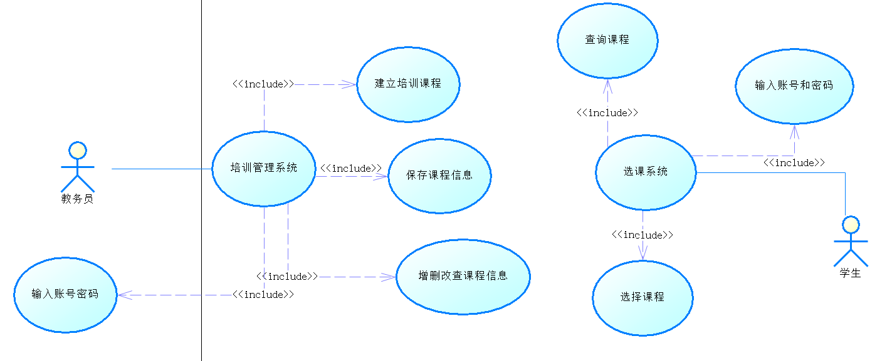

**在线培训管理系统用例图**

改进后的用例图：

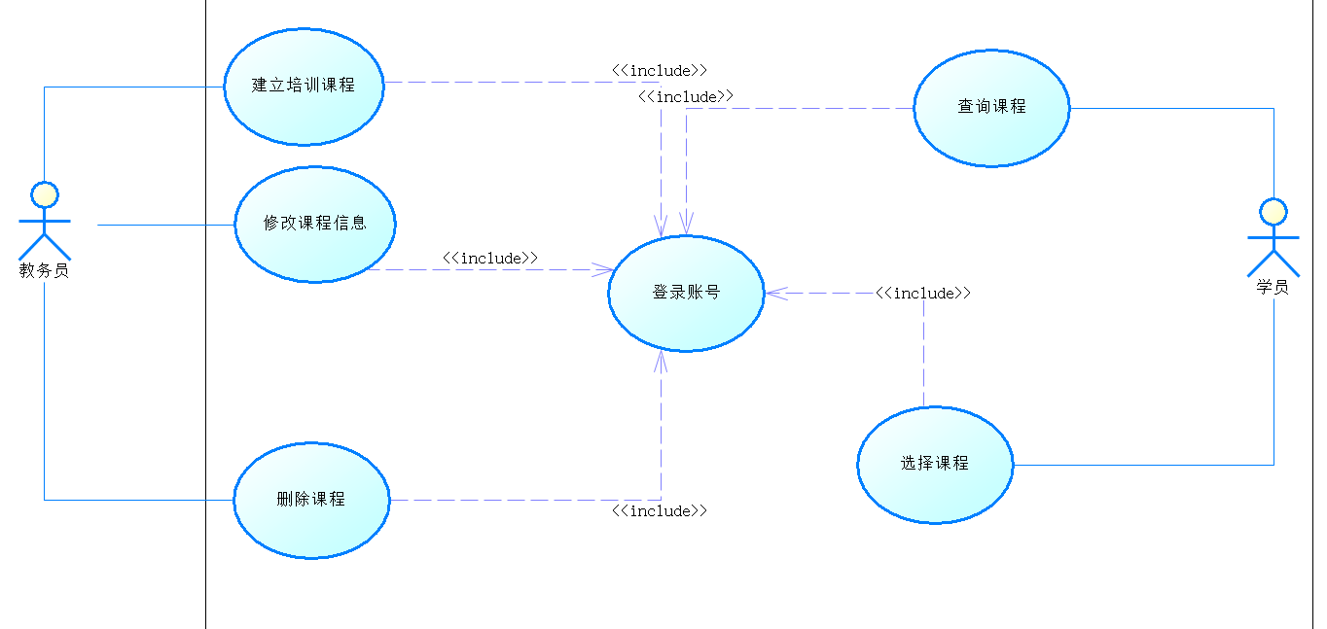

**（3）用例描述**

根据用例图，给出其中1个用例描述。（仿例如下）

|  |  |  |
| --- | --- | --- |
| **描述要素** | **描述内容** | |
| 用例名称 | 注册班级 | |
| 参与者 | 学生 | |
| 目的 | 将学生注册到班级，并记录学生的计划。 | |
| 前置条件 | 班级计划必须存在，学生信息已经输入到系统中 | |
| 后置条件 | 学生注册到班级中 | |
| 事件流 | | |
| 参与者操作 | | 系统响应 |
| 1.当学生需要注册到班级时，用例开始 | |  |
| 2.学生提供自己的标识符和系代码、课程编号以及每个要注册班级的班级编号的列表 | | 3.验证学生标识符、系代码、课程编号，如果还有名额，将学生加入到班级 |
| 4.输入请求的班级后，学生指示该请求完成 | | 5.生成适用于该学生的学生班级列表 |
| 6.学生收到学生班级列表 | |  |
| 候选事件流 | | |
| 3.a：验证为无效学生标识符、系代码、课程编号，指示错误，返回步骤2  无名额，返回步骤2 | | |
| 特殊需求 | 响应时间<10S | |

**在线培训管理系统**

|  |  |  |
| --- | --- | --- |
| **描述要素** | **描述内容** | |
| 用例名称 | 在线培训管理系统 | |
| 参与者 | 学生 | |
| 目的 | 学生进行课程查询，并进行选课。 | |
| 前置条件 | 系统中已经有开设的课程供学生选择，学生已经有该系统的账号密码。 | |
| 后置条件 | 学生完成选课。 | |
| 事件流 | | |
| 参与者操作 | | 系统响应 |
| 1.当学生登录入系统选课，用例开始。 | |  |
| 2.学生提供自己的筛选条件。 | | 3.系统根据学生提供的筛选条件和系统中存在的课程进行筛选，把结果显示给学生。 |
| 4.学生根据系统显示的结果选择自己想要上的课程，提供好自己的信息进行课程报名 | | 5.将学生的报名信息写入系统，显示完成报名。 |
| 6.学生收到报名成功信息，课程详细信息。 | |  |
| 候选事件流 | | |
| 3.根据筛选条件没有检索到有效课程，返回步骤2 | | |
| 特殊需求 | 响应时间<10S | |

**四、实验总结**

通过该次实验了解了UML用例图的创建方法，和用例图要遵守的规则。创建用例图的软件使用的是PowerDesign，通过这次练习对该软件的使用更熟练了一些。在创建用例图时，要先分析使用的对象是什么，然后分析这个对象要使用什么样的处理来实现什么样的功能，这个功能要需要包括什么样的子功能或者能划分为什么样的子功能，需要一步一步分析，一层一层剖析。

**五、思考题：**

用例模型的作用？

用例图是开发人员之间交流和沟通的一种很好的媒介，可以精确地定义软件的需求，出现歧义性的可能性较小。开发人员看到用例图可以很清楚地了解这个软件要实现的什么样的功能。

用例模型在整个改法过程中扮演着非常重要的角色，可以驱动软件的分析和设计逐步细化。